**COMUNICATO STAMPA**



**Coronavirus: ATS ringrazia e saluta il colonnello Paolo Storoni**

**Bergamo, 24 luglio 2020** – *“Il colonnello Paolo Storoni è stato una figura di riferimento per l’Agenzia di Tutela della Salute di Bergamo durante la pandemia da Covid-19. Con lui e con l’Arma dei Carabinieri abbiamo realizzato interventi importanti, se non cruciali, a favore della cittadinanza. Penso innanzitutto alla gestione delle bombole di ossigeno, in cui il colonnello Storoni e i suoi uomini hanno svolto un ruolo fondamentale, in collaborazione con Federfarma e con la Protezione civile. Gli siamo grati per il contributo che ha portato personalmente e alla guida dei Carabinieri. Auguro al colonnello Storoni importanti soddisfazioni professionali e umane nel nuovo incarico a Padova alla guida della Direzione investigativa antimafia del Triveneto”*, così Massimo Giupponi, direttore generale dell’Agenzia di Tutela della Salute di Bergamo durante i saluti al colonnello Paolo Storoni nei giorni scorsi nella sede di ATS.

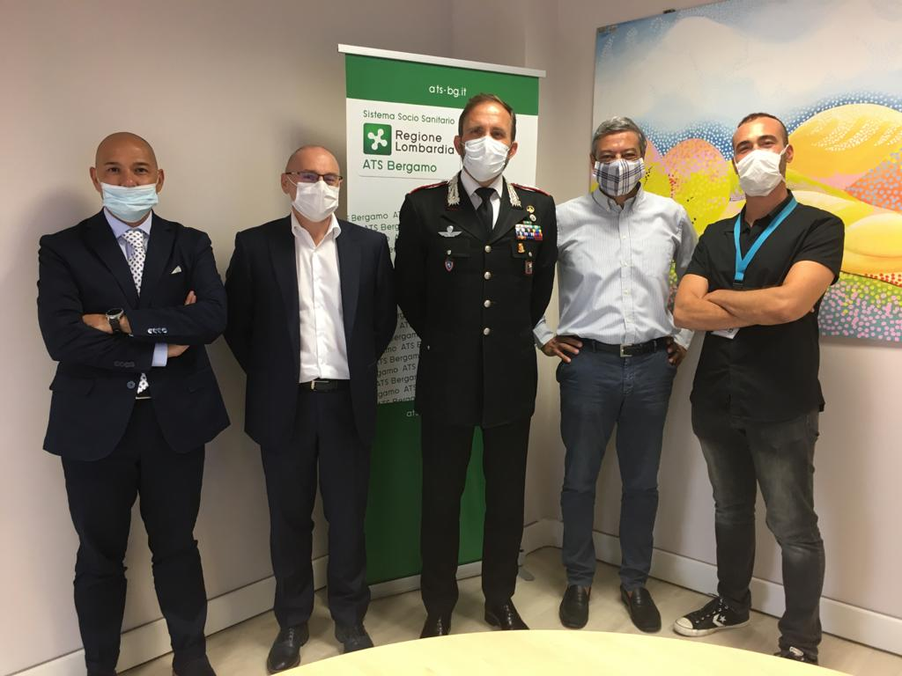

*Nella foto: il saluto al colonnello Paolo Storoni nella sede dell’Agenzia di Tutela della Salute*